

“Olho por olho, e o mundo acabará cego”.
Mahatma Gandhi

Curitiba, 29 de Abril de 2022

RESISTÊNCIA PACÍFICA- POR UM NOVO MÉTODO DE LUTA

Em decisão de 2017 o Supremo Tribunal Federal firmou entendimento que forças policiais não podem realizar greve. Humm… E agora, José? Os policiais tiveram proibido o seu direito de greve, mesmo que a Constituição Federal não proíba e determina que esse direito será regulado por Lei especial (isso nunca será regulamentado), e, acredite, nada impede que outros serviços essenciais sofram as mesmas limitações. Vamos ficar de braços cruzados enquanto os governos opressores violam nossos direitos? Não. A luta terá de ser diferente. Não temos outra escolha. Apresento alguns caminhos que podem ser adotados pelos trabalhadores.
Desobediência civil
No folheto, A desobediência civil, de Henry David Thoreau, um ensaio sobre como resistir a governos opressores e injustos, o autor propõe que o indivíduo deve se insurgir e desobedecer as ordens de um governo injusto e opressor. Ele mesmo foi preso por negar-se a pagar impostos que financiavam a guerra dos EUA contra o México. Mais que isso, o autor defende que os indivíduos devem obediência a suas consciências e os governos devem se submeter as aspirações dos cidadãos; não o contrário. A obra foi escrita em 1849 e serviu de inspiração para as ações de Gandhi na Índia, Martin Luther King nos EUA, defensores dos direitos civis e ativistas da paz no mundo inteiro. Inegavelmente, é uma obra revolucionária. Imaginemos o que ocorreria em um país em que grande parte de seus cidadãos se negassem a obedecer leis injustas.
Boicote
Em 1 de dezembro de 1955, em Montgomey, EUA, Rosa Parks, mulher negra, recusou-se a dar seu lugar no banco para um branco no ônibus de transporte coletivo, a polícia foi chamada e prenderam-na. A comunidade negra se levantou contra o ato arbitrário e organizou um boicote à companhia de ônibus o que levou a enormes prejuízos ao comércio local e a exigência do fim da segregação racial nos EUA. Tiveram sucesso e as leis Jim Crow foram derrubadas em vários estados. Destaca-se nesse período a atuação do pastor batista Martin Luther King em sua luta pelos direitos civis- ele também empregava o caminho da luta pacífica defendida por Henry David Thoreau.
Mahatma Gandhi, um notório ativista político indiano, em 1915, convocou seus compatriotas a boicotarem todos os produtos de origem britânica, o efeito foi rápido e resultou na revitalização das indústrias locais e uma resposta à ocupação inglesa. Ele pregava as ações não-violentas e entendia que o uso da violência só resultaria numa escalada da barbárie. As ações pacíficas do povo indiano resultaram na independência da Índia em 1947.
Fico imaginando o resultado de um boicote dos servidores públicos às empresas dos políticos que prejudicam a classe trabalhadora. Ou ainda, consumidores que boicotassem os produtos de uma indústria alimentícia que degrada o meio ambiente. Que efeitos teriam? Nessas situações o poder voltaria a quem realmente pertence – o povo.
Panfletagem
A extrema direita tem recursos financeiros que permitem a ela que opere nas redes digitais de forma massiva e promova suas campanhas de alienação de uma forma e alcance nunca antes imaginada pelos estudiosos da comunicação. Não temos dinheiro para trabalhar pela conscientização das massa nas redes digitais, assim, só nos resta a rua. A luta pela emancipação do povo terá de ser corpo a corpo. O instrumento para isso é o panfleto, um comunicado das organizações populares para despertar novos entendimentos no povo.
Passeata
Acredito que seja a forma de luta pacífica mais antiga da humanidade. Povos de todo o mundo quando são oprimidos pelos poderosos organizam caminhadas pelos centros urbanos clamando por melhores condições sociais e por mais direitos. As passeatas pela redemocratização do Brasil e fim da ditadura reuniram milhões em todo o Brasil e resultaram no fim do regime militar.
Campanhas de Legalidade
Por muitas vezes o servidor público é coagido a cumprir ordens ilegais para poupar o Estado e o governante de agirem da forma que deveriam, ou seja, cumprindo seu papel legalmente atribuído pela ordem constitucional. Nunca é de menos lembrar que ao servidor público cabe apenas agir em conformidade com o que a Lei determina, já o cidadão pode fazer tudo aquilo que a Lei não proíbe. Na prática, vemos com frequência, muito mais do que seria aceitável, os servidores cumprindo ordens abusivas para que a chefia mostre resultados positivos com seus superiores. Não acredita? Pois bem, analisemos o que acontece nas polícias civis, só para citar uma classe de servidores. Por muitas vezes o servidor é coagido pela chefia a cumprir escalas de trabalho abusivas, conduzir veículos não autorizados por sua CNH, realizar tarefas estranhas ao serviço policial, e por aí vai. Caso o trabalhador cumpra apenas o que é determinado pela Lei as chefias serão obrigadas a promover mudanças positivas que beneficiarão os servidores e a população.
Campanhas Informativas
É uma forma muito interessante de promover a consciência de classe nas massas. A promoção de simpósios, encontros ou rodas de conversa resultará em mudanças de paradigma, já que os envolvidos exercitarão a dialética e podem chegar a conclusões transformadoras importantes.
Leonardo Bruno Lange Tucunduva
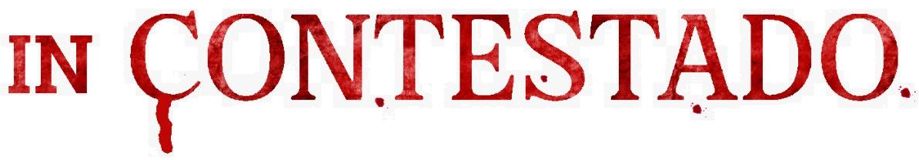

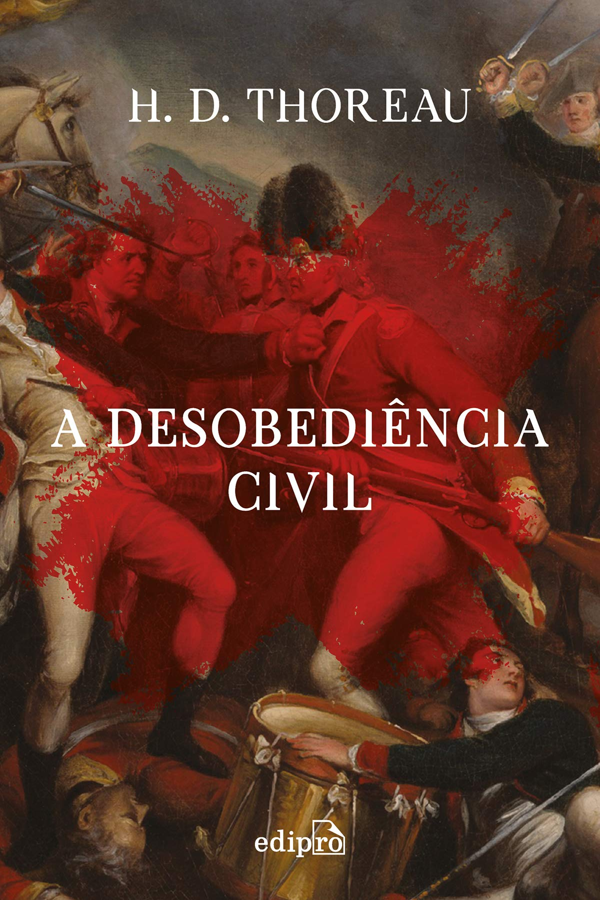
Poucos são as livros que podem ser considerados revolucionários. No caso deste folheto de Henry David Thoreau, A desobediência civil, é um verdadeiro terror para os poderosos desde 1849 porque prega que o cidadão deve obediência ao maior senhor de todos: a sua própria consciência. Essa obra despertou a chama da revolta em milhões de pessoas em todo o mundo. Inúmeras manifestações pacifistas foram criadas tendo por influência direta a obra de HDT. Este folheto pode ser encontrado na Amazon por R$22,15 com mais alguns escritos do autor.

